**走廊显示屏TH-3125LED**

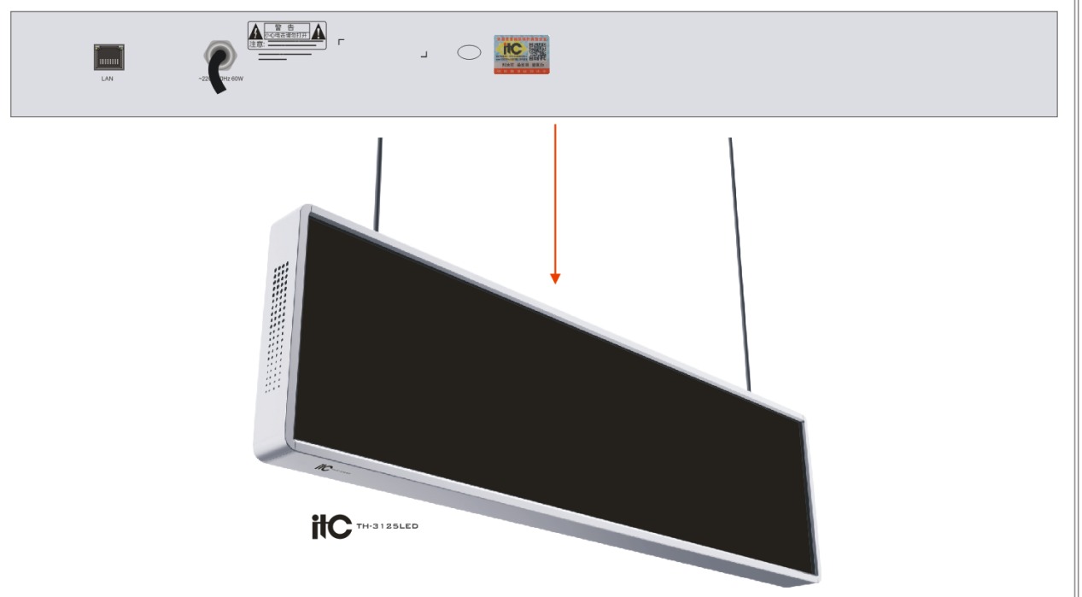

■ **产品概述**

智慧医疗医护对讲系统走廊显示屏，适用于各类医护场所的走廊通道，从服务器获取后台管理系统发布的病区标语和紧急通知以及本病区的告警对讲信息进行展示和提醒。

■ **功能特点**

1、铝边框体现一体化设计，整体线条美观。

2、配套吊装配件，符合大部分安装场景需求。

3、内置双面25寸LED点阵屏，通过网络方式发布病床呼叫信息和紧急信息发布。

4、外置一条220V电源接线，可任意接入市电供电。

■ 性能参数

|  |  |
| --- | --- |
| 型号 | TH-3125LED |
| 网口 | 标准RJ45 |
| 传输速率 | 100Mbps |
| 整机功耗 | ≤60W |
| 工作环境温度 | 5℃～40℃ |
| 工作环境湿度 | 20%～80%相对湿度，无结露 |
| 工作电源 | ～190-240V 50-60Hz |
| 尺寸 | 620*177*60 |
| 重量 | 2.5Kg |

■ 终端配置程序操作说明

连接LIN网口后

第一步：板卡配置步骤：

1、打开显示屏控制卡参数配置，点击搜索设备，自动弹出搜索列表。

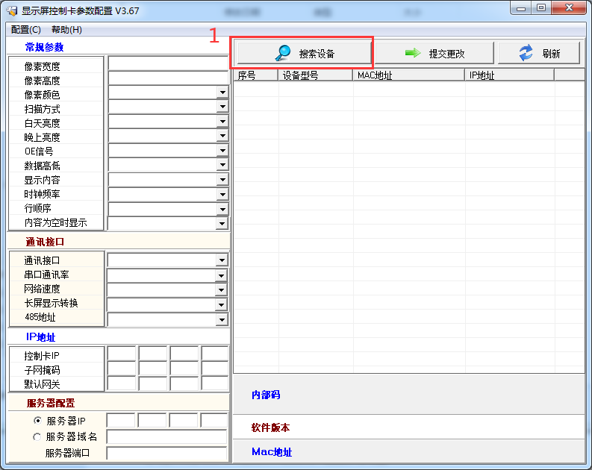

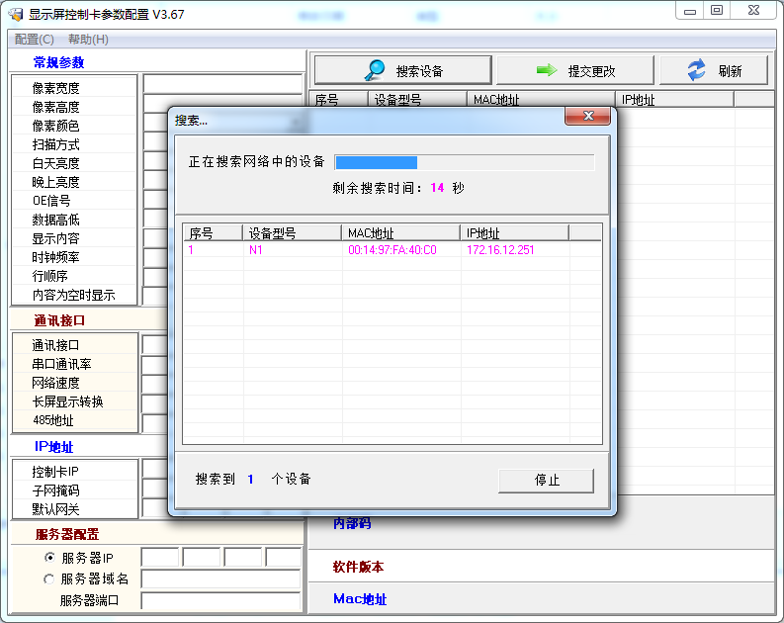

2、双击设备，保持页面

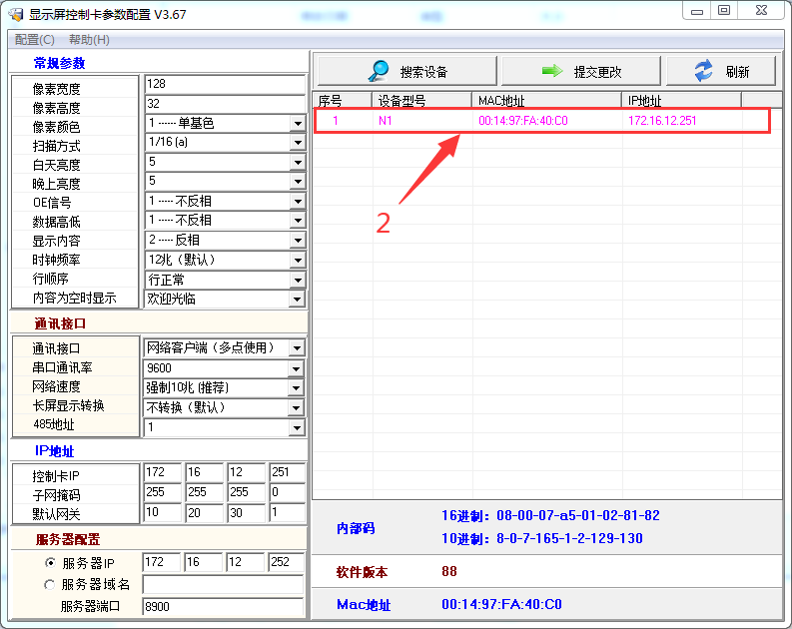

第二步打开智慧医护对讲终端IP配置工具。

1、点击走廊屏配置。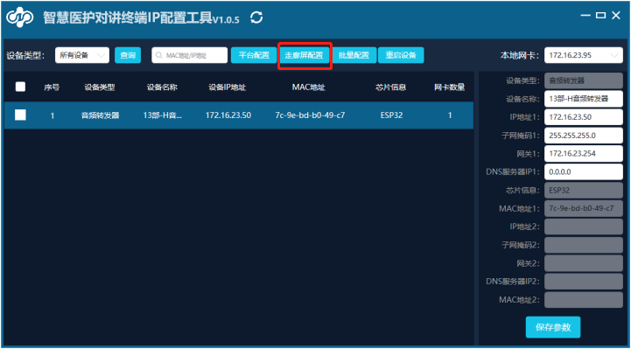

2、在弹窗中选择病区、填写设备名称、可修改默认显示内容（建议为4个字）、复制第一步的显示屏控制卡搜索到的控制卡IP，MAC地址信息。

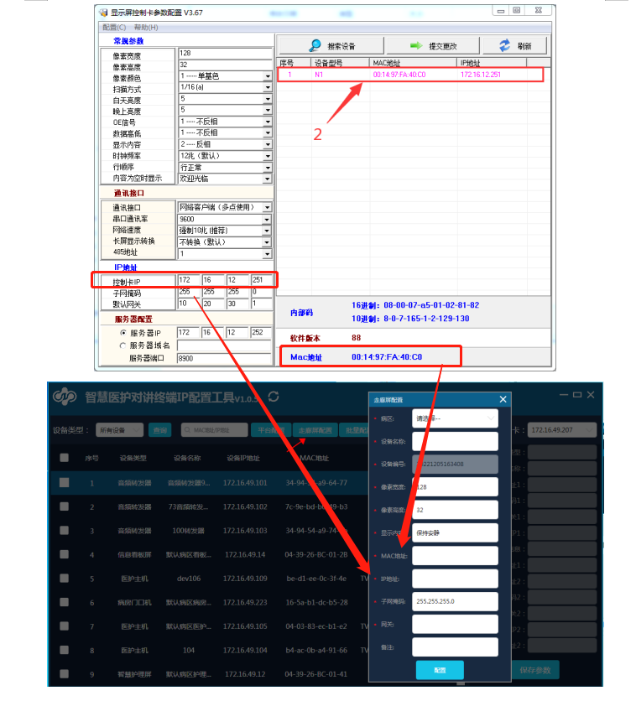

3、点击配置即可配置成功。